**METODE PEMBELAJARAN AQIDAH AKHLAK DALAM UPAYA MENUMBUHKEMBANGKAN**

**SIKAP MODERAT PESERTA DIDIK**

**(Study Kasus di MI ISLAMIYAH)**

**TESIS**

Oleh :

**ERIK MUNAWAROH**

**NIM : 200501011**

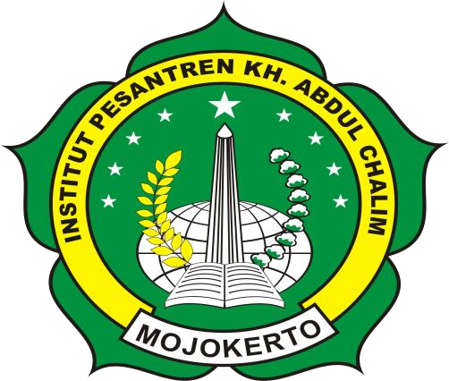

**PASCASARJANA**

**MAGISTER PENDIDIKAN AGAMA ISLAM**

**INSTITUT PESANTREN KH. ABDUL CHALIM MOJOKERTO**

**2022**

# METODE PEMBELAJARAN AQIDAH AKHLAK DALAM UPAYA MENUMBUHKEMBANGKAN

**SIKAP MODERAT PESERTA DIDIK**

# (Study Kasus di MI ISLAMIYAH)

Tesis

Diajukan Kepada:

Pascasarjama Institut Pesantren KH. Abdul Chalim Untuk memenuhi salah satu persyaratan dalam menyelesaikan

Program Magister Pendidikan Agama Islam

Oleh :

**ERIK MUNAWAROH NIM : 200501011**

# PASCASARJANA

**MAGISTER PENDIDIKAN AGAMA ISLAM INSTITUT PESANTREN KH. ABDUL CHALIM MOJOKERTO**

**ABSTRAK**

Erik Munawaroh. 2022. Metode Pembelajaran Aqidah Akhlak dalam Upaya Menumbuhkembangkan Sikap Moderat Peserta Didik (Studi Kasus di MI Islamiyah). Tesis. Program Studi Magister Pendidikan Agama Islam Pascasarjana Institut Pesantren KH. Abdul Chalim Mojokertio. Pembimbing Tesis: Dr. Rahmat, M.Pd.I

Kata Kunci: Metode Pembelajaran, Aqidah Akhlak, Sikap Moderat

Di era saat ini, sikap dan perilaku peserta didik mulai mengarah pada budaya barat, budaya yang bebas dan kurangnya sikap sopan dan santun kepada orang lain. Oleh karena itu perlunya perhatian khusus terhadap akhlak peserta didik. Salah satu cerminan dari akhlak adalah sikap moderat dalam diri peserta didik. MI Islamiyah merupakan salah satu Madrasah yang memberikan perhatian yang serius terhadap pengajaran akidah akhlak untuk menumbuhkembangkan sikap moderat pada peserta didiknya. Penelitian ini bertujuan untuk 1). mengetahui metode pembelajaran aqidah akhlak dalam menubuhkembangkan sikap moderat di MI Islamiyah. 2). Untuk menganalisis implikasi metode pembelajaran akidah akhlak dalam menumbuhkembangkan sikap moderat peserta didik di MI Islamiyah.

Jenis Penelitian Ini adalah penelitian kualitatif dengan pendekatannya *Studi Kasus.* Lokasi penelitian di MI Islamiyah, sumber data yang digunakan dalam penelitian ini adalah data primer dan data skunder. Teknik pengumpulan data yang digunakan yaitu observasi, wawancara dan dokumentasi. Teknik analisis data:pengumpulan data, reduksi data,penyajian data,verifikasi data. Teknik uji keabsahan data dengan cara: *kreadibilitas, transferabilitas,dependabilitas, konfirmabilitas.*

Hasil penelitian menunjukkan bahwa metode pembelajaran aqidah akhlak di MI Islamiyah ada 9, Yaitu: metode keteladanan, metode adat dan kebisaan, metode nasehat, metode percontohan, metode motivasi, metode kisah, metode ceramah, metode tanya jawab, metode diskusi. implikasi metode pembelajaran akidah akhlak dalam upaya menumbuhkembangkan sikap moderat peserta didik memberikan dampak yang baik. Hal tersebut terlihat pada sikap peserta didik yaitu: melaksanakan perintah Allah dalam beribadah, suka membantu orang tua. Suka menolong dan bersikap baik kepada teman. peserta didik juga memaparkan bahwa mereka dapat belajar menjadi imam dan dapat membaca Al-Qur’an.

# ABSTRACT

Erik Munawaroh. 2022. Aqidah Akhlak Learning Methods in an Effort to Develop Moderate Attitudes in Students (Case Study at MI Islamiyah). Thesis. Masters Study Program in Islamic Religious Education Postgraduate Islamic Boarding School KH. Abdul Chalim Mojokertio. Thesis Supervisor: Dr. Rahmat, M.Pd.I

Keywords: Learning Method, Aqidah Akhlak, Moderate Attitude

In the current era, the attitudes and behavior of students begin to lead to culture western culture, free culture and lack of courtesy and courtesy to others. Therefore, it is necessary to pay special attention to the morals of students. One of the reflections of morality is attitude moderate in self participant educate. MI Islamiyah is one of the madrasas that pays serious attention to the teaching of moral aqidah for grow attitude moderate on participant teach him. This study aims to 1). know the method aqidah learning morality in developing a moderate attitude in MI Islamiyah. 2). To analyze the implications of the moral aqidah learning method in grow attitude moderate participant educate in MI Islamiyah.

Type of Research This is research qualitative with a *Case Study approach.* The research location is in MI Islamiyah, the data sources used in this study are primary data and secondary data. Data collection techniques used are observation, interviews and documentation. Data analysis techniques: data collection, data reduction, data presentation, data verification. The technique of testing the validity of the data by means of: *credibility, transferability, dependability, confirmability.*

The results showed that there are 9 methods of learning aqidah morals at MI Islamiyah, namely: exemplary method, custom and habit method, advice method, pilot method, motivation method, story method, lecture method, question and answer method, discussion method. the implication of the moral aqidah learning method in an effort to develop the moderate attitude of students has a good impact. This can be seen in the attitudes of students, namely: carrying out God's commands in worship, likes to help parents. Likes to help and be kind to friends. students also explained that they can learn to be priests and can read the Qur'an.